TRƯỜNG THPT TAM PHƯỚC  TỔ VẬT LÝ  ĐỀ CHÍNH THỨC  (Đề gồm 28 câu trắc nghiệm) | KIỂM TRA GIỮA HỌC KÌ I NĂM HỌC 2023 - 2024  Môn: VẬT LÝ – KHỐI 11  Thời gian làm bài: 45 phút, không kể thời gian phát đề  Mã đề thi: 111
Họ và tên học sinh :............................................ Số báo danh : ...................

I. PHẦN TRẮC NGHIỆM (7 điểm)
Câu 1: Dao động cơ là
A. chuyển động có biên độ và tần số xác định.
B. chuyển động có quỹ đạo xác định trong không gian, sau những khoảng thời gian xác định trạng thái chuyển động được lặp lại như cũ.
C. chuyển động trong phạm vi hẹp trong không gian được lặp lại nhiều lần.
D. chuyển động có giới hạn trong không gian, lặp đi lặp lại quanh một vị trí cân bằng xác định.
Câu 2: Chọn các tính chất sau đây điền vào chỗ trống cho đúng nghĩa. Dao động ………………… là dao động của một hệ chịu ảnh hưởng của nội lực.
A. Điều hòa B. Tự do C. Tắt dần D. Cưỡng bức
Câu 3: Chọn câu đúng: Biên độ dao động của một vật dao động điều hòa là
A. quãng đường vật đi trong 1 chu kỳ dao động.
B. quãng đường vật đi được trong nửa chu kỳ dao động.
C. độ lệch lớn nhất khỏi vị trí cân bằng của vật trong quá trình dao động.
D. độ dài quỹ đạo chuyển động của vật.
Câu 4: Chu kì của dao động điều hòa là:
A. khoảng thời gian giữa hai lần vật đi qua vị trí cân bằng.
B. thời gian ngắn nhất vật có li độ như cũ.
C. khoảng thời gian mà vật thực hiện một dao động.
D. khoảng thời gian vật đi từ li độ cực đại âm đến li độ cực dương.
Câu 5 : Pha của dao động được dùng để xác định
A. Biên độ dao động. B. Trạng thái dao động.
C. Tần số dao động. D. Chu kỳ dao động.
Câu 6: Trong dao động điều hoà x = Acos(, gia tốc biến đổi điều hoà theo phương trình:
A. a = B. a =
C. a = D. a =
Câu 7: Chọn phát biểu sai khi nói về dao động điều hoà:
A. Vận tốc luôn sớm pha π/2 so với li độ. B. Vận tốc và gia tốc luôn ngược pha nhau.
C. Vận tốc luôn trễ pha π/2 so với gia tốc. D. Gia tốc sớm pha π so với li độ.
Câu 8: Trong dao động điều hoà hợp lực tác dụng lên vật biến đổi điều hoà
A. cùng pha so với li độ. B. ngược pha so với li độ
C. sớm pha π/2 so với li độ D. chậm pha π/2 so với li độ
Câu 9: Trong dao động điều hòa, độ lớn gia tốc của vật:
A. tăng khi tốc độ của vật tăng
B. giảm khi tốc độ của vật tăng
C. không thay đổi
D. tăng hay giảm tùy thuộc vào tốc độ ban đầu của vật lớn hay nhỏ.
Câu 10: Khi một vật dao động điều hòa thì vectơ vận tốc
A. luôn hướng cùng chiều chuyển động, vectơ gia tốc luôn hướng về vị trí cân bằng.
B. và gia tốc luôn đổi chiều khi qua vị trí cân bằng.
C. và vectơ gia tốc luôn là vectơ hằng số.
D. và vectơ gia tốc luôn hướng cùng chiều chuyển động.
Câu 11: Một vật nhỏ khối lượng m dao động điều hòa trên trục Ox theo phương trình
x = Acosωt. Động năng của vật tại thời điểm t là
A. W_{đ} = 2mω²A²sin²ωt. B. W_{đ} = ½mω²A²sin²ωt.
C. W_{đ} = mω²A²sin²ωt. D. W_{đ} = ½mω²A²cos²ωt.
Câu 12: Một vật nhỏ khối lượng m dao động điều hòa với phương trình li độ. Cơ năng của vật dao động này là:
A. B. C. D.
Câu 13: Dao động tắt dần
A. có biên độ không đổi theo thời gian. B. luôn có lợi
C. luôn có hại D. có biên độ giảm dần theo thời gian.
Câu 14: Dao động của vật dưới tác dụng của ngoại lực điều hoà trong giai đoạn ổn định gọi là dao động:
A. Điều hoà B. Cưỡng bức C. Tự do D. Tắt dần
Câu 15: Khi nói về một hệ dao động cưỡng bức ở giai đoạn ổn định, phát biểu nào dưới đây là sai?
A. Tần số của hệ dao động cưỡng bức bằng tần số của ngoại lực cưỡng bức.
B. Tần số của hệ dao động cưỡng bức luôn bằng tần số dao động riêng của hệ.
C. Hệ luôn chịu tác dụng bởi ngoại lực biến thiên tuần hoàn theo thời gian
D. Biên độ của hệ dao động cưỡng bức phụ thuộc biên độ của ngoại lực cưỡng bức.
Câu 16: Dao động duy trì là dao động tắt dần mà người ta đã:
A. kích thích lại dao động sau khi dao động bị tắt hẳn.
B. tác dụng vào vật một ngoại lực biến đổi điều hòa theo thời gian.
C. làm mất lực cản của môi trường đối với vật chuyển động.
D. bổ sung cho vật phần năng lượng đúng bằng năng lượng của vật bị tiêu hao ở cuối mỗi chu kì.
Câu 17 : Pha ban đầu của vật dao động điều hoà phụ thuộc vào:
A. đặc tính của hệ dao động. B. biên độ của vật dao động.
C. gốc thời gian và chiều dương của hệ toạ độ. D. vận tốc ban đầu.
Câu 18. Đồ thị li độ theo thời gian của dao động điều hòa là một
A. đoạn thẳng B. đường thẳng C. đường hình sin D. đường tròn.
Câu 19: Hình dưới là đồ thị dao động điều hòa của một vật.  Biên độ, chu kì và tần số của dao động là:  A. 4,8 cm; 2,4 s và 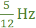  B. 2,4 cm; 4,8 s và 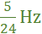  C. 4,8 cm; 4,8 s và  D. 2,4 cm; 2,4 s và | 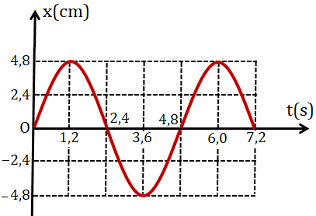
Câu 20: Hình vẽ là dao động điều hòa của một vật. Hãy xác định tốc độ cực đại của vật dao động:  A. m/s. B. m/s.  C. m/s. D. 50 cm/s. |  | 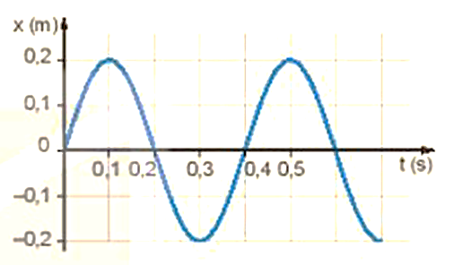
Câu 21. Đồ thị dưới đây biểu diễn phương trình: x=Acos(ωt+φ). Pha ban đầu của dao động là  A. 0 rad B. π rad  C. π/2 rad D. - π/2 rad | 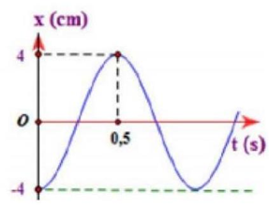
Câu 22: Lực tác dụng vào một vật có khối lượng 0,5 kg dao động điều hòa có phương trình 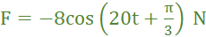. Biên độ của vật dao động là:
A. 2,5 cm B. 0,4 cm C. 0,25 cm D. 4,0 cm.
Câu 23: Điều nào sau đây là đúng khi nói về động năng và thế năng của 1 vật dao động điều hòa.
A. Động năng của vật tăng và thế năng giảm khi vật đi từ VTCB đến vị trí biên.
B. Động năng bằng không và thế năng cực đại khi vật ở VTCB.
C. Động năng giảm, thế năng tăng khi vật đi từ VTCB đến vị trí biên.
D. Động năng giảm, thế năng tăng khi vật đi từ vị trí biên đến VTCB.
Câu 24: Một vật dao động điều hòa với phương trình x = Acosωt. Sau đây là đồ thị biểu diễn động năng W_{đ} và thế năng W_{t} của vật theo thời gian. Tần số góc của dao động là:  A. 2π(rad/s) B. π(Hz)  C. 4π(rad/s) D. π(rad/s) | 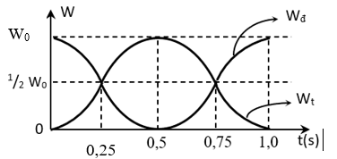
Câu 25: Con lắc lò xo gồm vật nhỏ khối lượng 100 g gắn với một lò xo nhẹ. Con lắc dao động điều hòa theo phương ngang với phương trình x = 10cos10πt (cm). Mốc thế năng ở vị trí cân bằng. Lấy π² = 10. Cơ năng của con lắc bằng
A. 0,50 J. B. 1,00 J. C. 0,10 J. D. 0,05 J.
Câu 26 : Phát biểu nào sai khi nói về dao động tắt dần:
A. Biên độ dao động giảm dần.
B. Cơ năng dao động giảm dần.
C. Tần số dao động càng lớn thì sự tắt dần càng chậm.
D. Lực cản và lực ma sát càng lớn thì sự tắt dần càng nhanh.
Câu 27: Hãy chọn đáp án đúng khi nói về đặc điểm của dao động cưỡng bức
A. Biên độ của dao động cưỡng bức chỉ phụ thuộc vào biên độ của ngoại lực tuần hoàn.
B. Tần số của dao động cưỡng bức bằng tần số dao động riêng của hệ.
C. Năng lượng mà ngoại lực cung cấp luôn lớn hơn năng lượng bị mất do lực cản của môi trường.
D. Biên độ của dao động cưỡng bức không đổi và không phụ thuộc vào pha ban đầu của ngoại lực
Câu 28: Khi xảy ra hiện tượng cộng hưởng cơ thì vật tiếp tục dao động
A. với tần số nhỏ hơn tần số dao động riêng.
B. với tần số lớn hơn tần số dao động riêng.
C. mà không chịu ngoại lực tác dụng.
D. với tần số bằng tần số dao động riêng.
II. PHẦN TỰ LUẬN (3 điểm)
Bài 1. (1điểm): Một vật nhỏ dao động điều hòa dọc theo trục Ox với biên độ 5 cm, chu kì 2 s. Tại thời điểm t = 0, vật đi qua vị trí cân bằng O theo chiều dương. Viết phương trình dao động điều hoà của vật.
Bài 2:  a. Gánh nước là một việc làm thường ngày của người phụ nữ ở nông thôn Việt Nam. Các bà, các mẹ gánh nước rất khéo, nước không hề bị sóng sánh đổ ra ngoài. Tuy nhiên, người mới gánh lại làm nước sóng sánh rất mạnh làm nước văng ra ngoài. Vận dụng kiến thức đã học, hãy giải thích ngắn gọn hiện tượng và chỉ cho người mới gánh cách để hạn chế nước văng ra ngoài.  b. Một con lắc dao động có cơ năng ban đầu là 0,1 J và dao động tắt dần, cứ sau mỗi chu kì biên độ của nó giảm đi 3%. Để con lắc dao động duy trì với biên độ lúc đầu thì sau mỗi dao động toàn phần cần cung cấp cho con lắc năng lượng là bao nhiêu? | 
Bài 3 (1 điểm): Thực hiện thí nghiệm đo chu kì dao động điều hòa của một con lắc đơn người ta sử dụng đồng hồ bấm giây đo thời gian 10 lần dao động toàn phần cho mỗi lần đo.  Kết quả đo cho bảng dưới đây:  a. Hãy lập công thức tính và ghi kết quả tính được vào cột tính chu kì gồm giá trị và sai số của chu kì cho mỗi lần đo.  b. Bỏ qua sai số của đồng hồ khi đo, hãy ghi kết quả đo dưới dạng:
  Lần đo | Thời gian 10 dao động t (s) | Chu kì T(s)
  1 | 13,92 | ….. ± …..
  2 | 13,84 | ….. ± …..
  3 | 13,80 | ….. ± …..
  4 | 13,97 | ….. ± …..
  5 | 13,94 | ….. ± …..
  6 | 13,96 | ….. ± …..
----------------------HẾT----------------------

